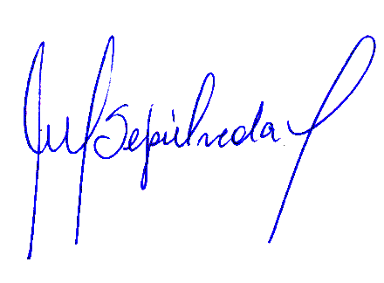Yo, Alejandra Sepúlveda Orbenes, senadora de la República, otorgo Patrocinio o Adhesión, según corresponda, a la Iniciativa Juvenil de Ley “Obligatoriedad de los ciudadanos de separar sus residuos orgánicos e inorgánicos” presentada por los estudiantes del Liceo Santa Cruz, Región de O “Higgins, en el marco de la versión XII del Torneo Delibera organizado por la Biblioteca del Congreso Nacional.

Firma

4 de julio de 2023

